定投浮亏百分之15以上怎么办

**作者：二师父**

**微信公众号：二师父定投**

**ID:ershifudt88**

最近市场环境极度低迷，很多股票投资者都发生了巨亏。有的读者开始问自己定投浮亏百分之15以上怎么办？

二师父告诉你分为3种情况。第一，你定投的股票浮亏了百分之15以上，第二是你在低估区域定投的指数基金浮亏百分之15以上，第三是你在正常或者低估区域定投的指数基金浮亏了百分之15以上。

首先说说股票浮亏百分之15以上怎么办。

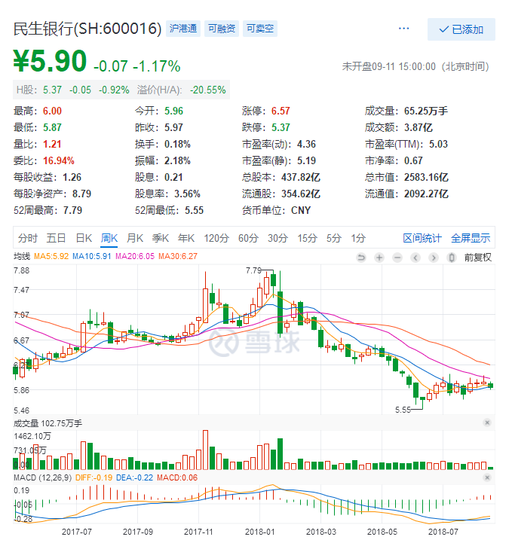

二师父拿一个具体的股票给大家讲讲如果股票亏损了怎么办。

首先二师父说说自己的观点，无论市美国的纳斯达克还是香港的恒生指数经过股市多年的发展如今指数点位都突破了万点。然而，咱们的大A，10年前是3000点，10年后的今天还是3000点。很让人无奈。

有人说如果终身持有一只指数基金二师父最佳选择是什么。

二师父认为在中国终身持有指数基金是不合适的，到达牛市高估如果不卖出定会将利润回吐。这句话的意思也就是中国股市不适合长期终身投资。

咱们投资股票也一样，不需要终身持有，只要跟随趋势赚钱就行了。那么如果趋势不对，股票下跌怎么办，二师父告诉你，止损。

二师父的止损点位是设置在10个百分点。一旦亏损达到这个设定的百分点，二师父就会果断卖出。在今年年初9连阳之后，二师父也没有忍住，开始购买了民生银行的股票，当时买入价格是7块多，二师父买入逻辑没有问题，民生银行当时的市盈率也很低，估值也非常低，而且股价走低了2年多。二师父有现金流折现法计算民生银行的正常股价在16元，于是就开始买入。

最开始买入之后二师父还赚了点，大概浮盈百分之5.可是没有卖。因为根据自己的计算民生价格远低于价值。可是随后发生的暴跌就让人措手不及，到达浮亏10个百分点时，二师父没有犹豫开始卖出止损，因为当时还在检验自己的交易系统，所以没有多买，亏损的也不多。

不过从那次的经验二师父总结股票投资，一定要止损，就如同买保险一样，可能没有意外发生你没有用到保险，但是一旦意外发生保险的作用却是巨大的。止损也是一样的道理，可能你止损之后股票又涨回来了，不过那也不要紧，你可以再次买入，但是如果不止损，像现在的市场行情，很多股票能够浮亏达到百分之50以上，如果投资10万的话就几乎腰斩了。

所以，二师父再次强调安全第一，我们只要保证本金安全，永远不缺赚钱的机会，股票投资该止损的一定要止损。二师父目前的股票账户资金为零，从民生银行卖出以后自己的所有资金都转入到了货币基金里面，除了持有的指数基金。

接着谈第二种情况，如果你在低估的时候定投指数基金现在浮亏百分之15该怎么办，二师父建议按照之前的规划继续定投。

按照二师父五步定投法的策略，我们估值表的基金从进入低估的那一刻到历史大底的最大下跌幅度在百分之40到百分之50不等，如果我们按照低估定投策略分散投资，可以将回撤控制在百分之30以内，这是在很多人的心理承受范围之内的。中证500的估值已经接近08年的金融危机时刻的估值，如果进一步下跌那么就破历史记录了。这也是这个非理性的市场给我们巨大的投资机会，所以二师父一直在加仓。不要怕，买指数就是买国运，这个国运，我买了。未来必定会上涨，只是时间早晚的问题。

第二种情况说完了，谈谈第三种情况，如果在正常估值或者高估时候买入的指数基金怎么办？对于白酒和消费指数，相信很多读者之前在3月份买在了高位，如今下跌了很多，怎么办呢？

先不要动，锁仓，等待低估买入，如果没有进入低估，白酒指数重回高估，建议那个时候再卖出。这算是一次错误的投资了。

请记住，买指数只要买得足够便宜，未来一定会赚钱。定投指数基金亏损的两个原因要么是买贵了，要么是持有时间过短。

总之，目前持有的指数基金一定不要卖出，如果你不幸买入了雷股，那么及时止损吧。